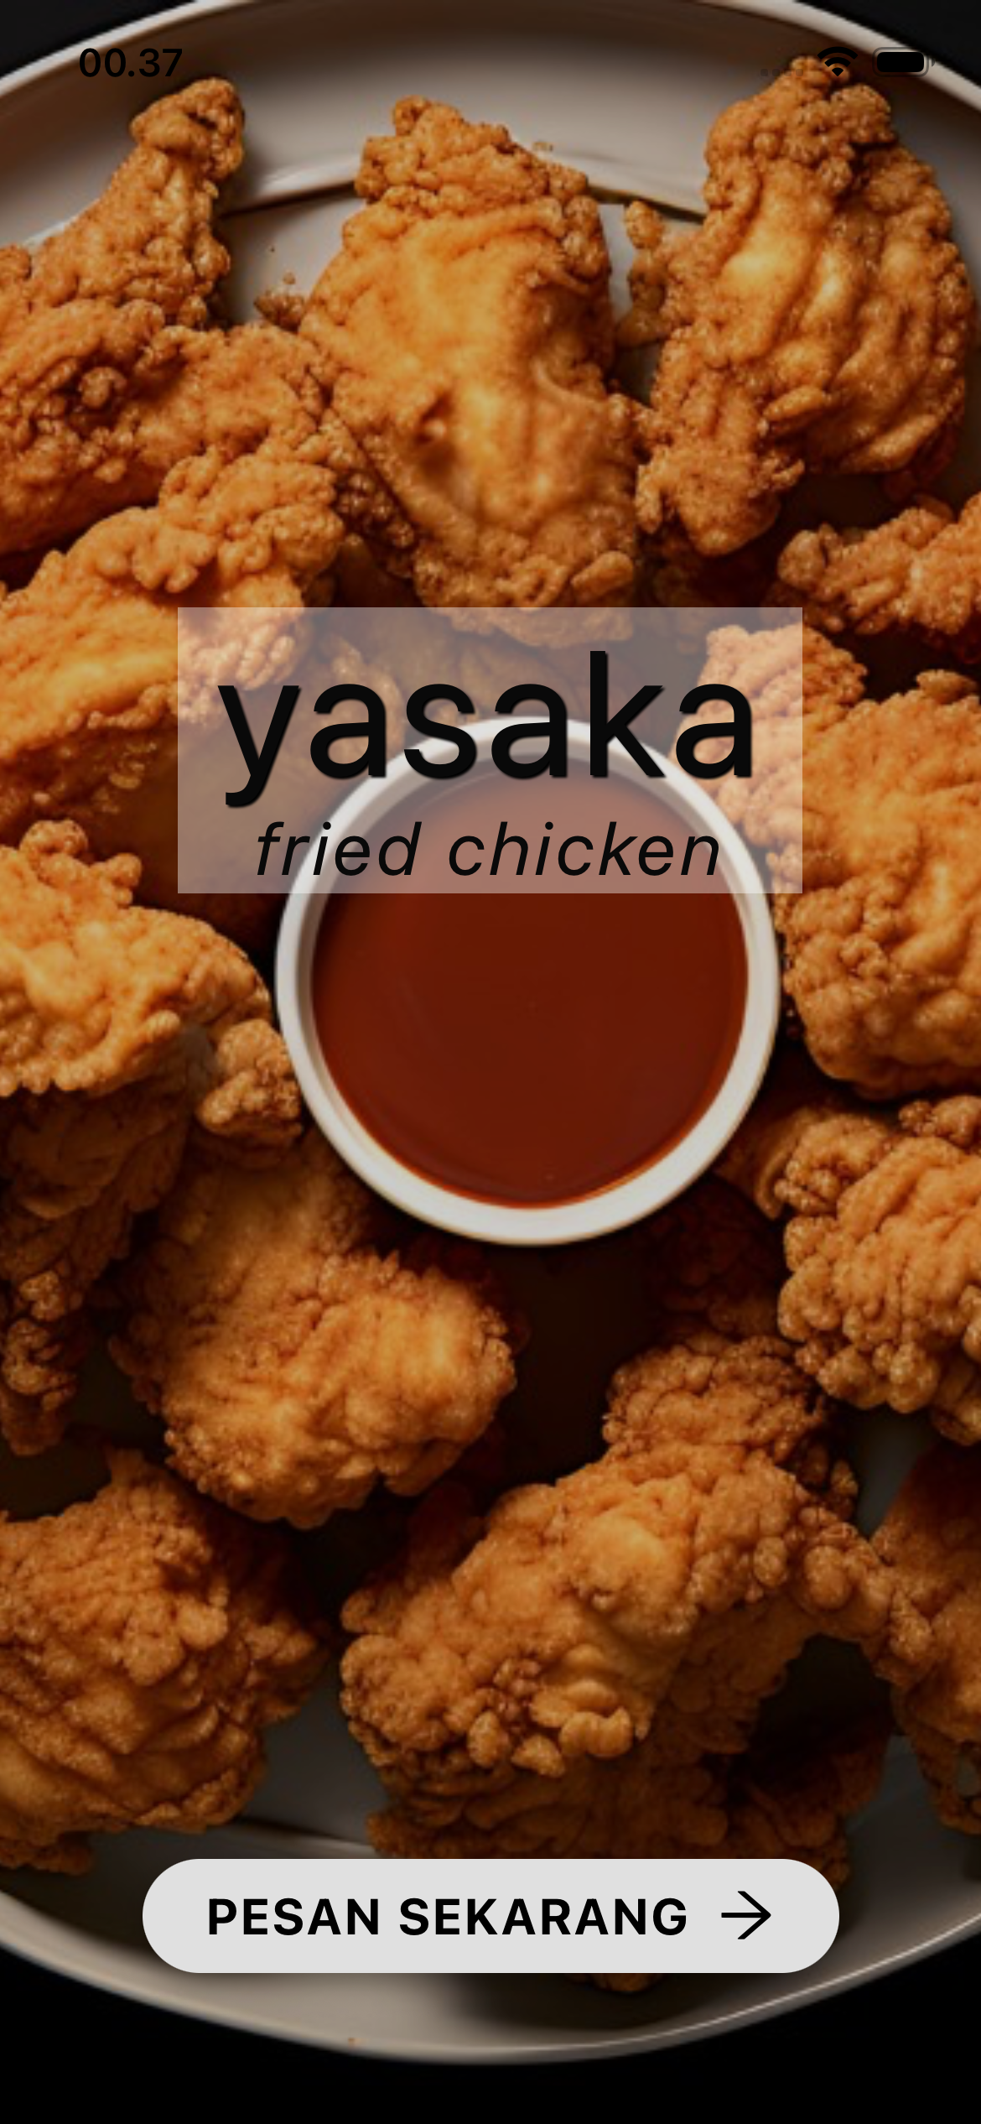

Tampilan halaman HOME

Ketika kita mengklik tombol PESAN SEKARANG maka otomatis akan mengarah ke tampilan menu

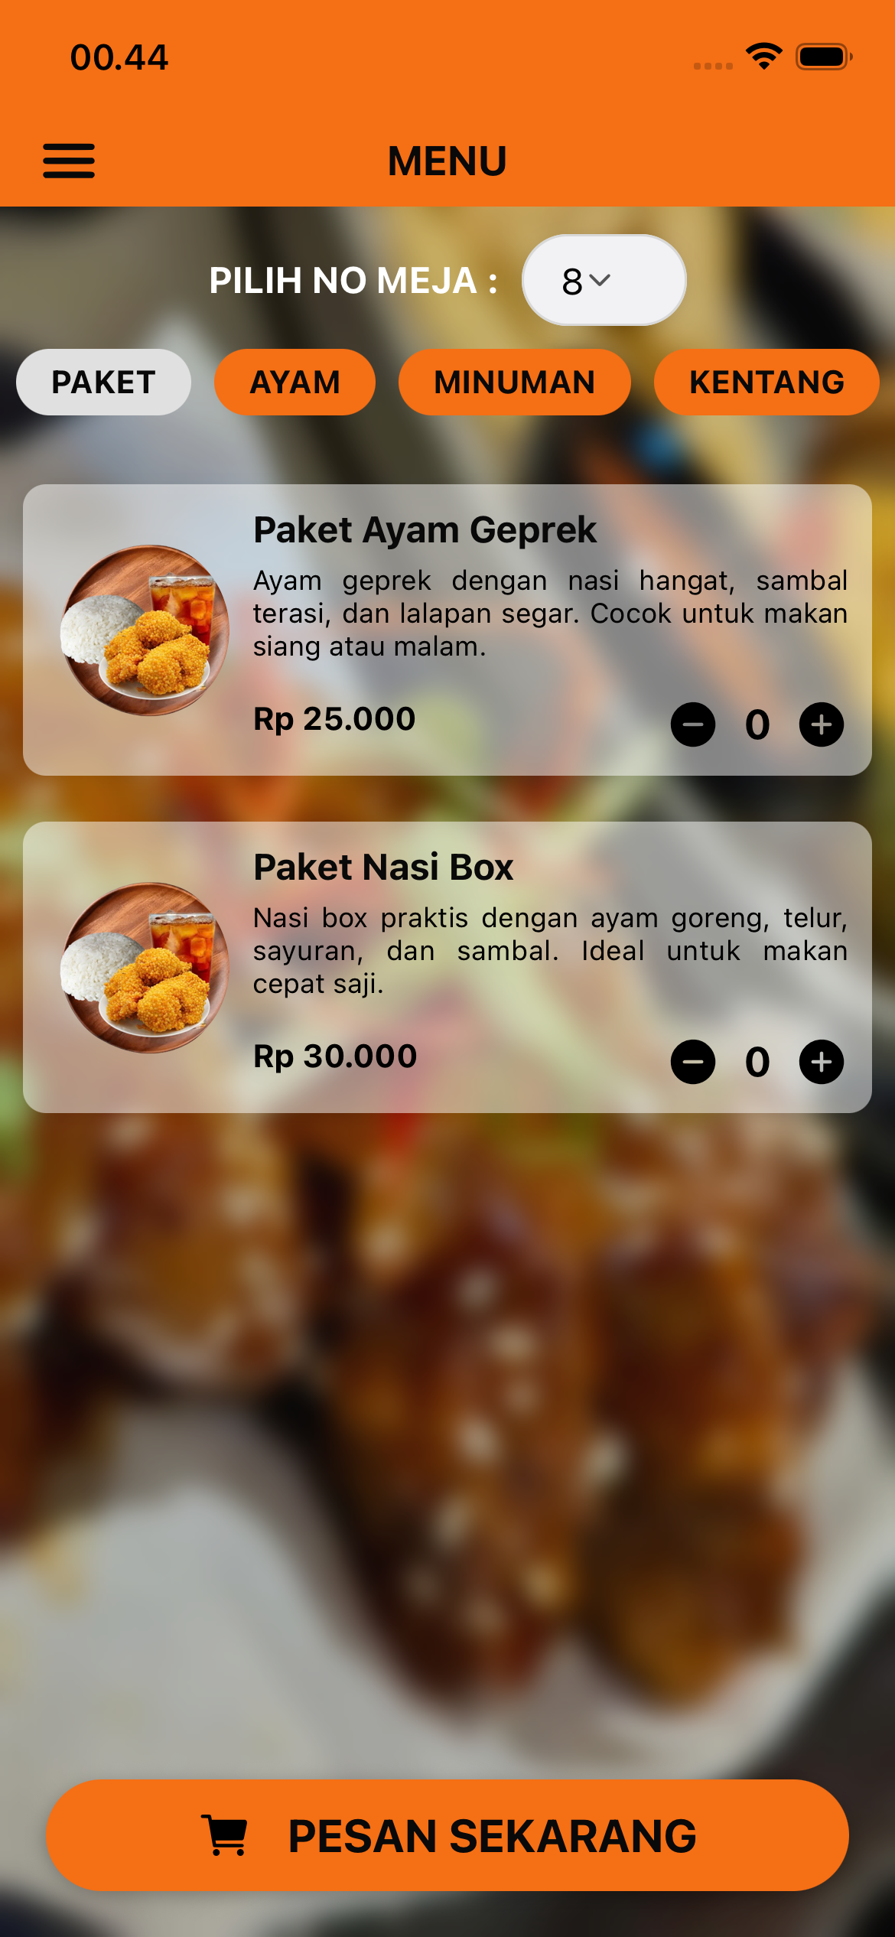

Tampilan Screen MENU

Pada tampilan screen menu menampilkan list menu, tombol keranjang yang dimana ketika di klik akan mengarah ke tampilan list menu yang di pesan, serta icon humburger.

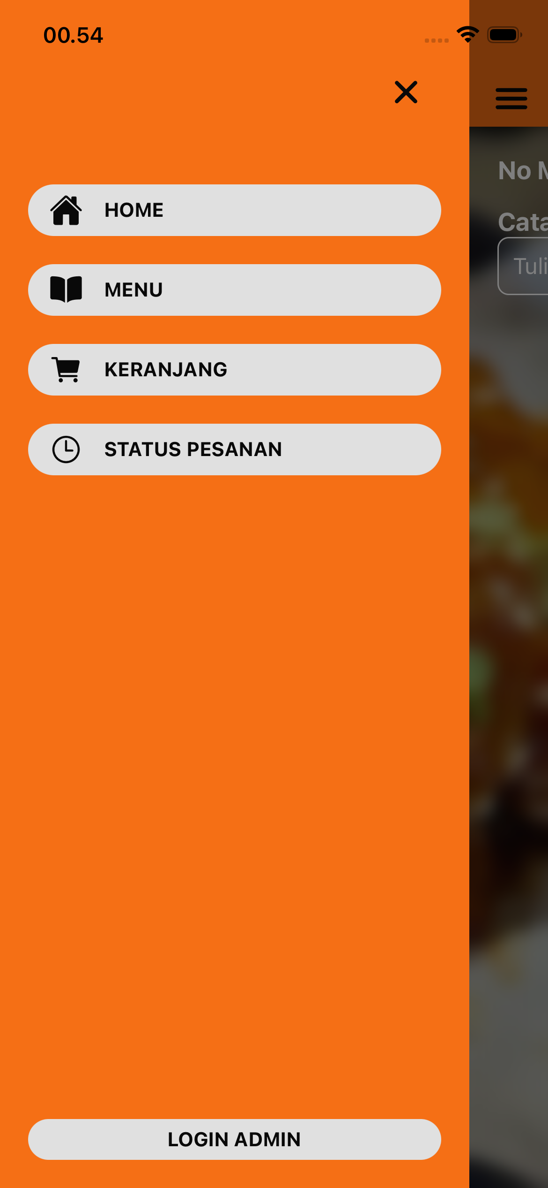

Isi Tampilan icon Humburger

yang berisi menu navigasi ke home,menu,keranjang, status pesanan dan tombol login admin.

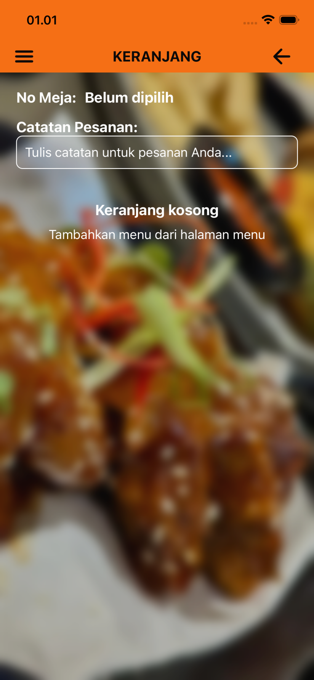

Tampilan screen KERANJANG sebelum ada menu yang di pesan

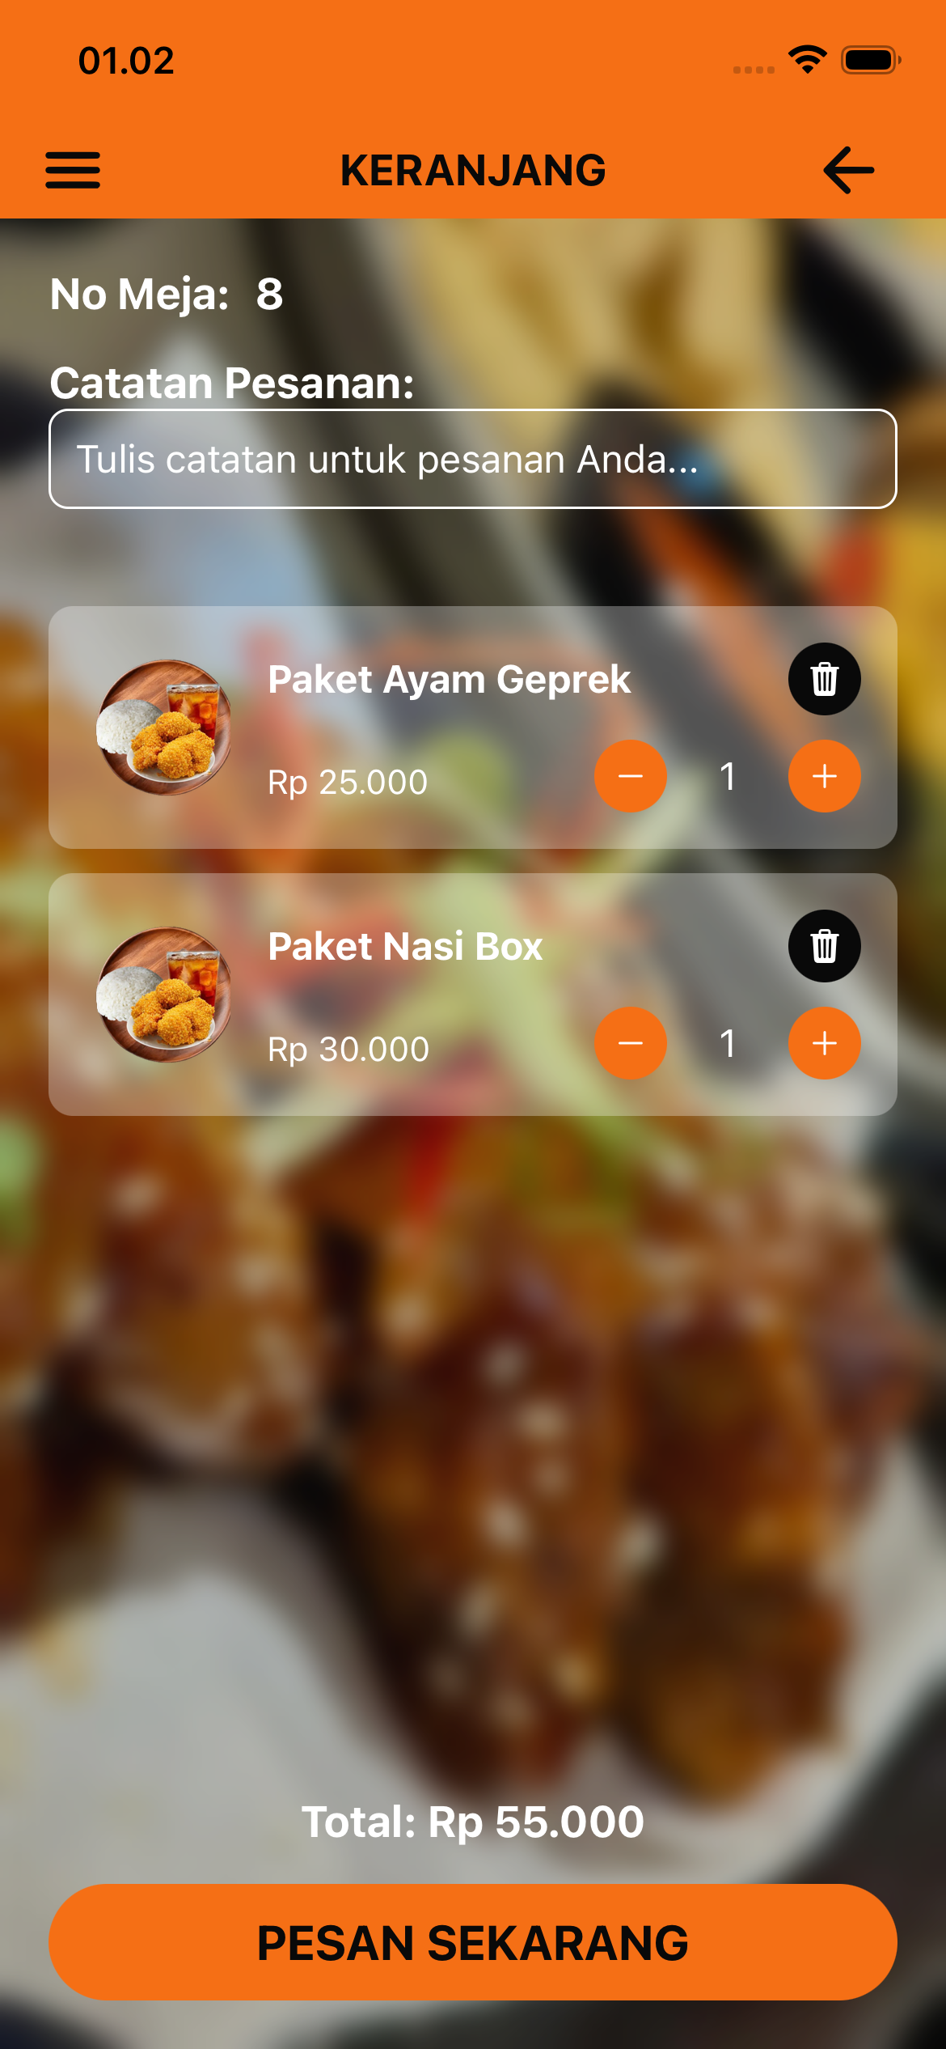

Tampilan screen KERANJANG ketika sudah ada pesanan

Ketika mengklik tombol PESAN SEKARANG maka otomatis screen akan memunculkan notifikasi.

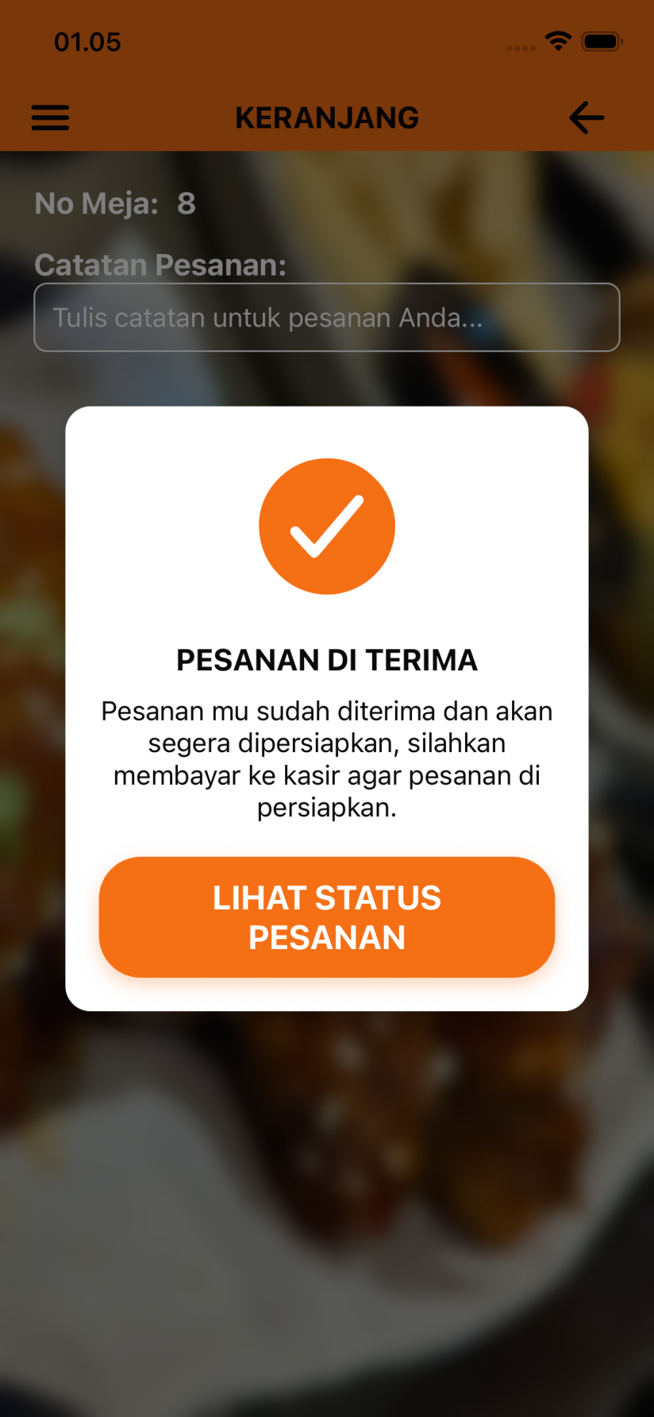

Tampilan Notifikasi ketika mengklik tombol PESAN SEKARANG

Ketika tombol LIHAT STATUS PESANAN di klik maka otomatis screen menuju ke screen status pesanan

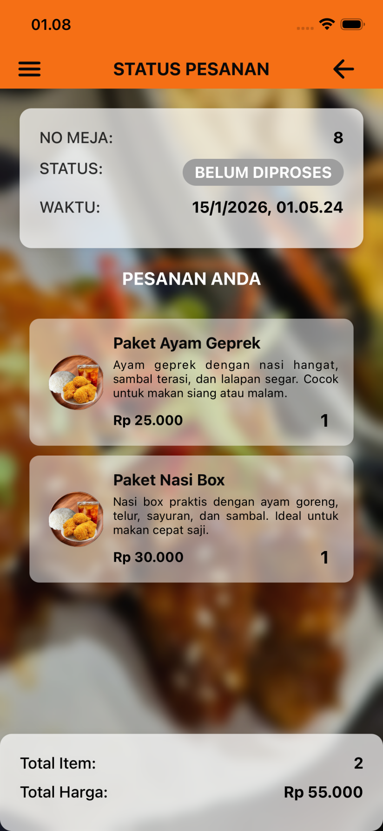

Tampilan Screen STATUS PESANAN

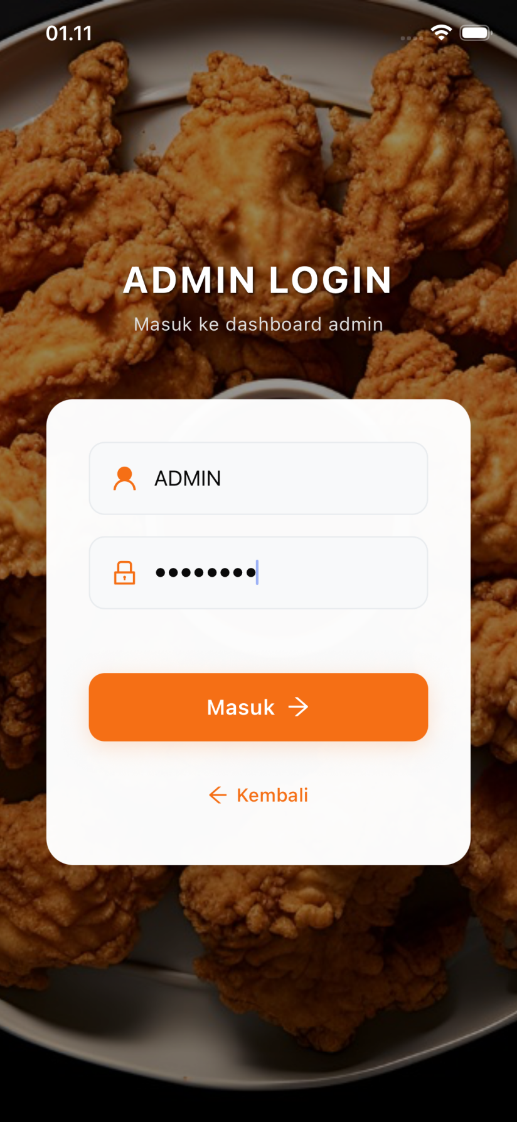

Tampilan Screen HOME admin

Ketik mengklik MASUK maka akan masuk ke Screen Manajmen Menu

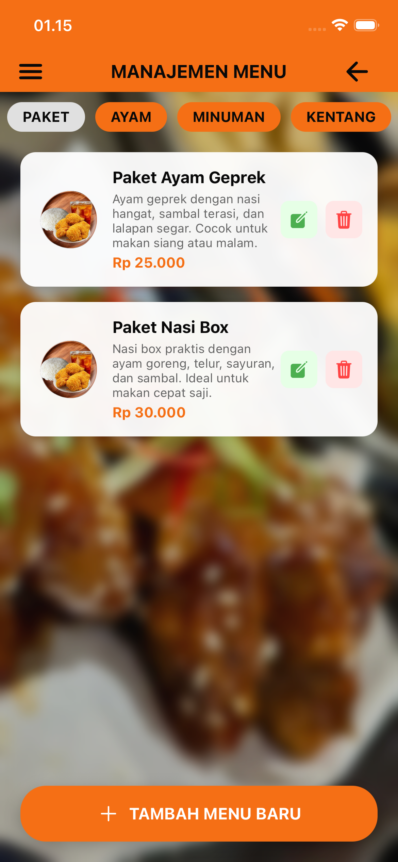

Tampilan Manajemen Menu

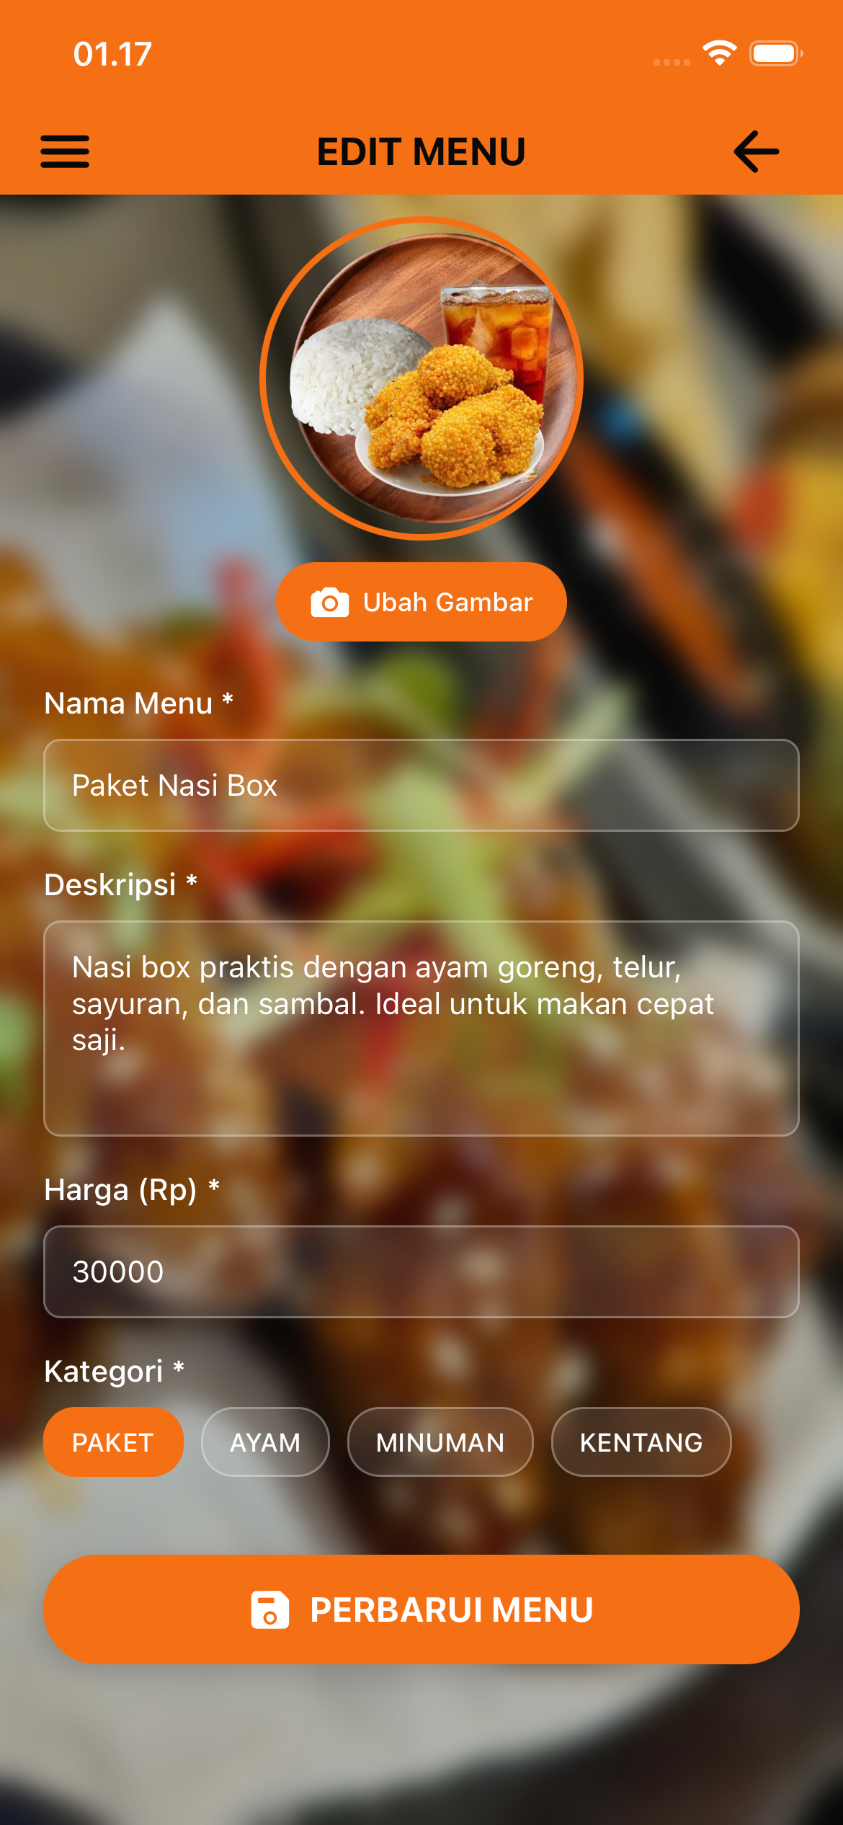

Tampilan Edit Menu

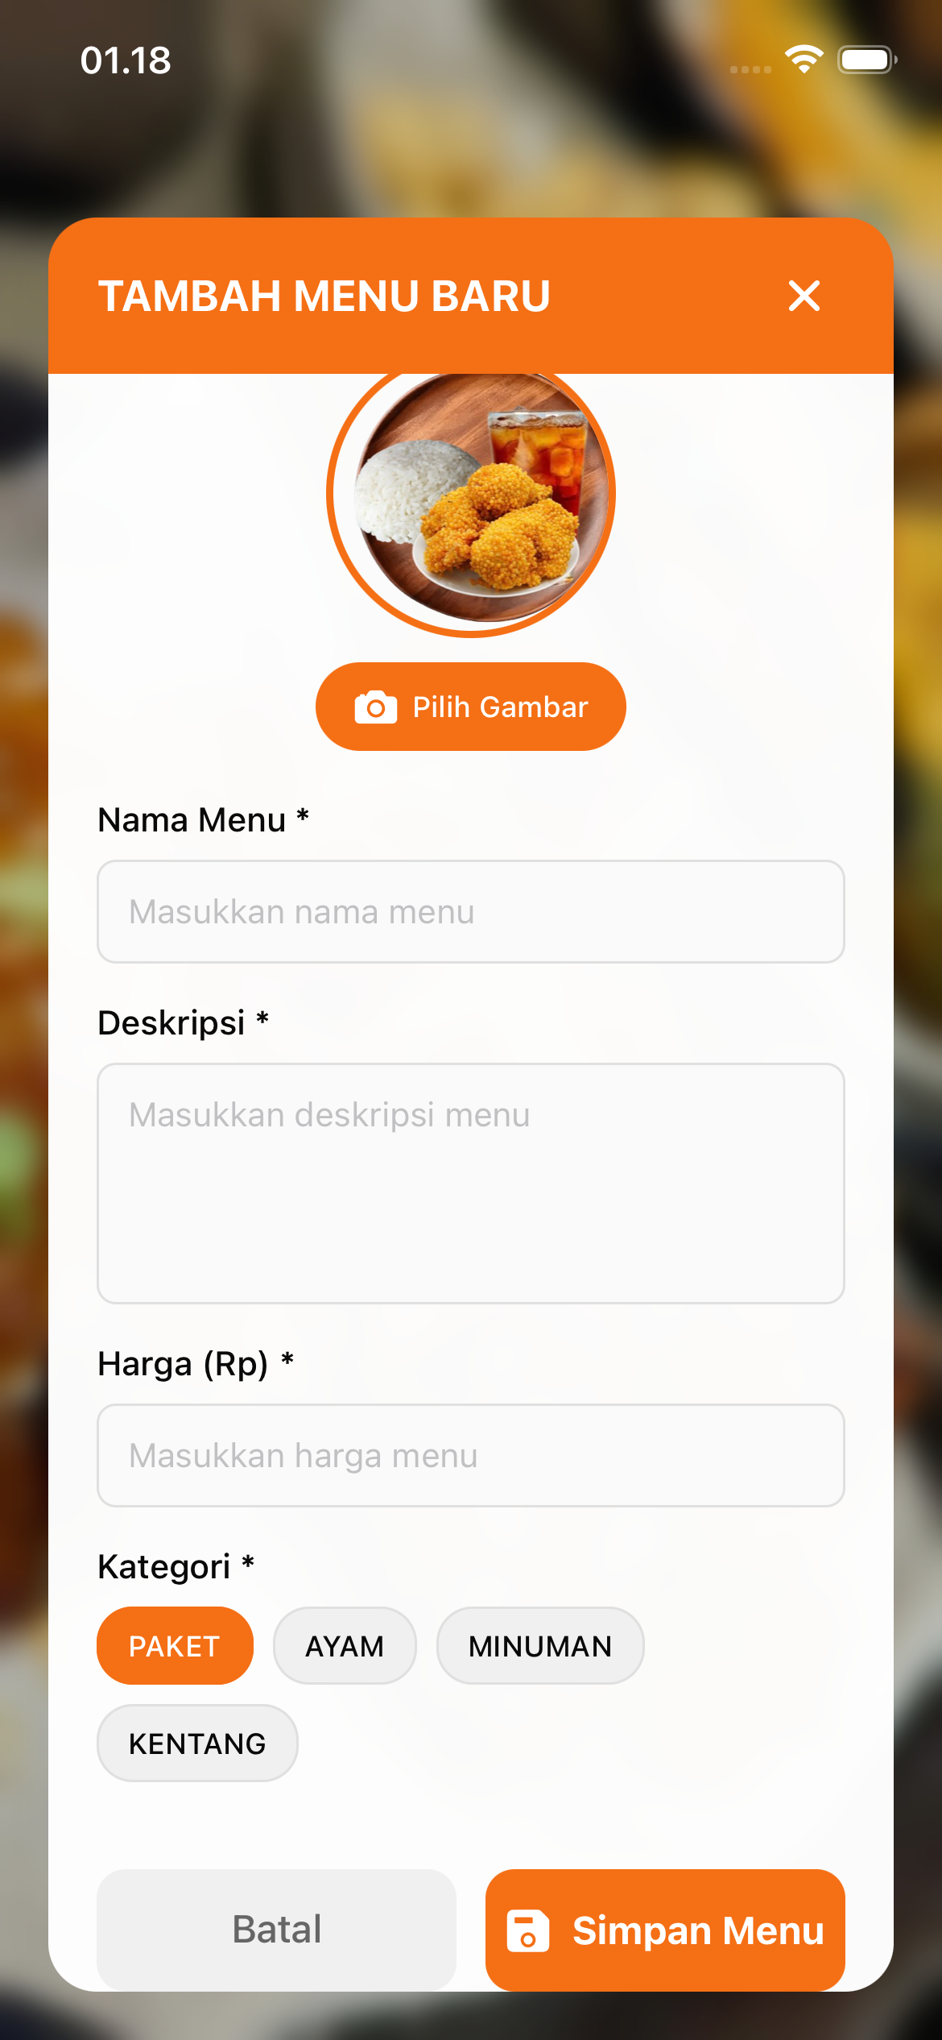

Tampilan Menambahkan Menu

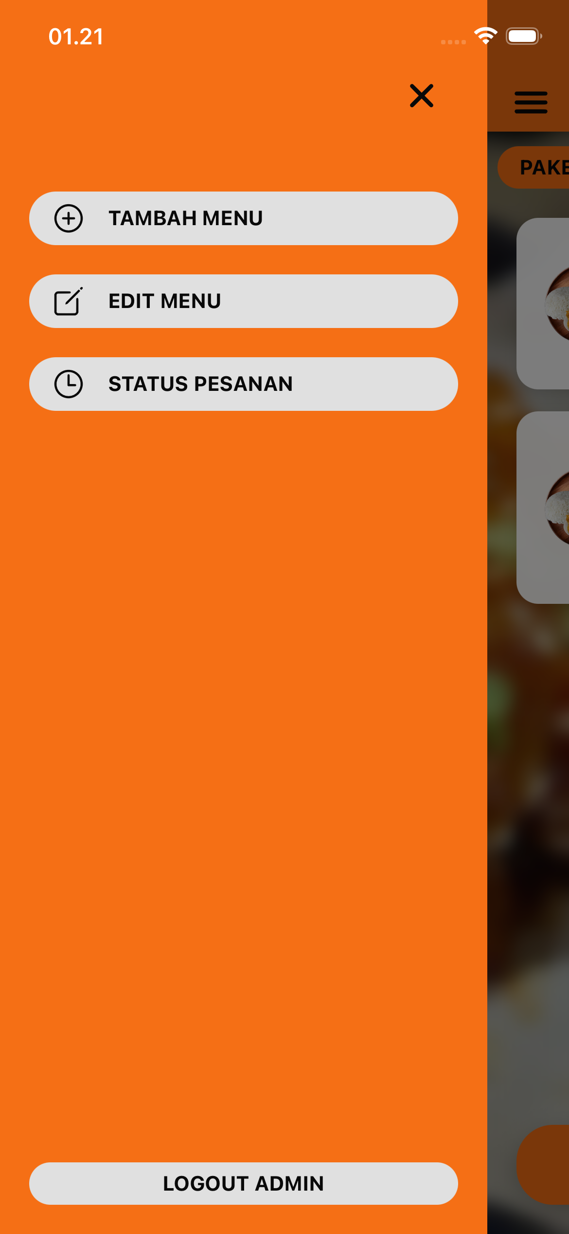

Tampilan Isi Icon Humburger

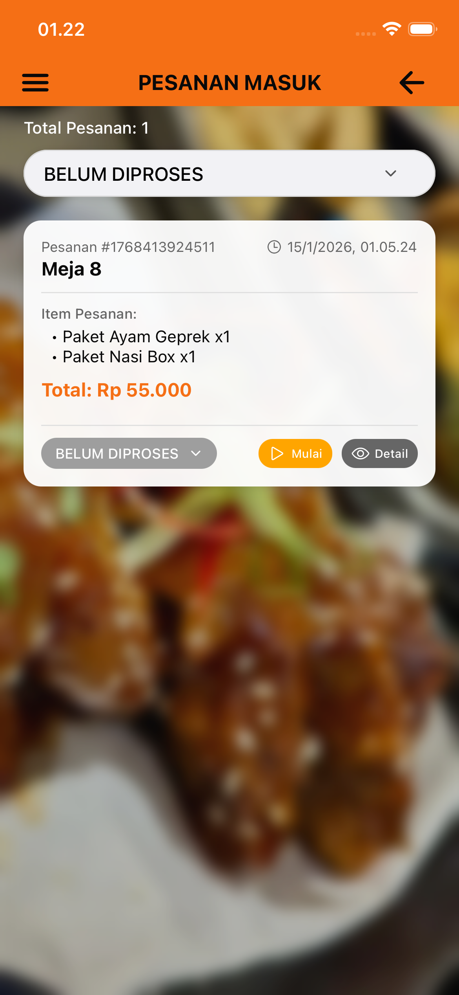

Tampilan Screen STATUS PESANAN admin